**BŘEZNOVÉ AKCE**



* **ČTVRTEK 7. 3. 2024 – HRÁTKY S ČEŠTINOU**
* **ČTVRTEK 14. 3. 2024 – HRÁTKY S MATEMATIKOU**
* **ÚTERÝ 19. 3. 2024 – VÝTVARNÉ HRÁTKY PRO ŠIKOVNÉ RUČIČKY**
* **SOBOTA 23. 3. 2024 – POJĎTE S NÁMI DO ŠKOLY**
* **STŘEDA 27. 3. 2024 – POHYBOVÉ AKTIVITY V TĚLOCVIČNĚ**

**Přijďte si zkusit zápisy nanečisto se svými učitelkami v budoucích 1. třídách**

**Označte si termíny akcí**

**ve Vašem kalendáři**

j



**Čtvrtek 7. března 2024**

**První setkání budoucích prvňáčků se svými učitelkami**

**HRÁTKY S ČEŠTINOU**

**14.30 – 15.00**

**Součástí akce budou informace k zápisu v naší škole**

**PREZENTACE KROUŽKŮ ŠKOLNÍ DRUŽINY**

**15.00 - 17.30**

KDE: nová budova školy, vchod zezadu u tělocvičny

S SEBOU: přezutí do tělocvičny, zástěru nebo tričko do keramiky



**Čtvrtek 14. března 2024**

**DEN OTEVŘENÝCH DVEŘÍ**

**9.00 - 16.00**

**Na co se můžete těšit?**

**C:\Program Files (x86)\Microsoft Office\MEDIA\CAGCAT10\j0216724.wmf**

* **kurz předškoláka aneb zápis nanečisto**
* **ukázkové hodiny na I. stupni**
* **práce ve školní družině a v přípravné třídě**

**Druhé setkání budoucích prvňáčků se svými učitelkami**

**HRÁTKY S MATEMATIKOU**

**14.30 – 15.00**

**Součástí akce budou informace k zápisu v naší škole**

**Třetí setkání budoucích prvňáčků se svými učitelkami**

**VÝTVARNÉ HRÁTKY PRO ŠIKOVNÉ RUČIČKY**

**14.30 – 15.00**

**Součástí akce budou informace k zápisu v naší škole**

**Úterý 19. března 2024**

**Třetí setkání budoucích prvňáčků se svými učitelkami**

**VÝTVARNÉ HRÁTKY PRO ŠIKOVNÉ RUČIČKY**

**14.30 – 15.00**

**Součástí akce budou informace k zápisu v naší škole**

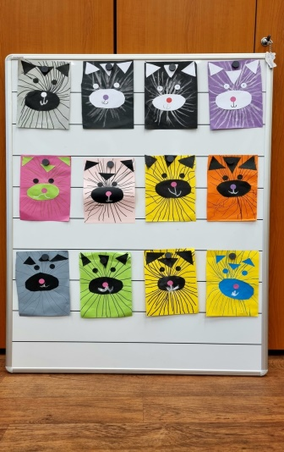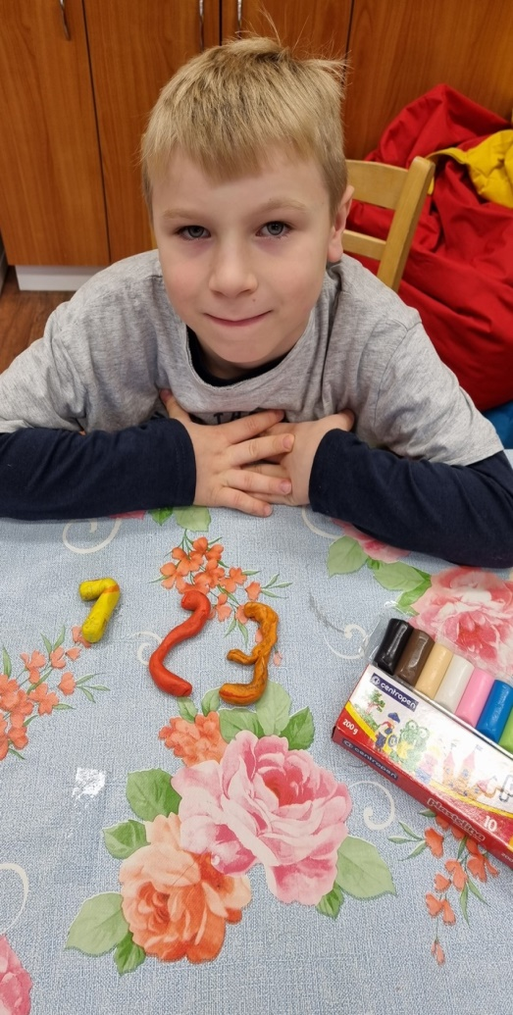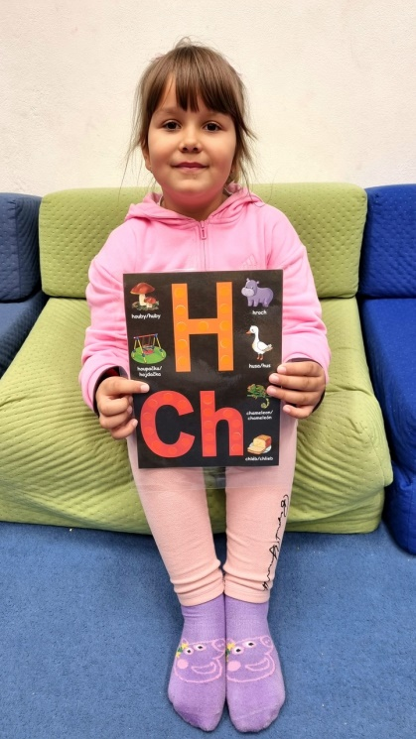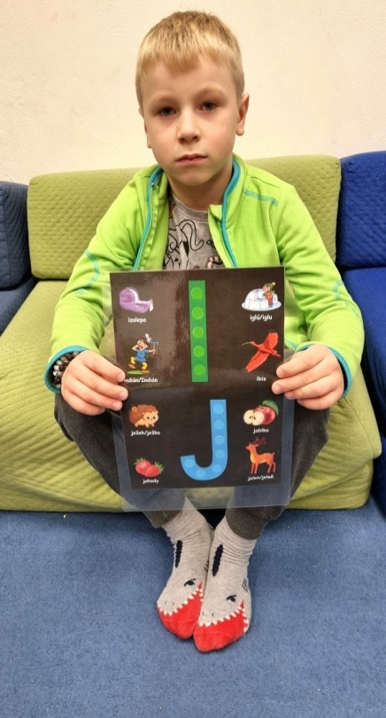

**Středa 27. března 2024**

**Čtvrté setkání budoucích prvňáčků se svými učitelkami**

**POHYBOVÉ AKTIVITY V TĚLOCVIČNĚ**

**14.30 – 15.00**

**Součástí akce budou informace k zápisu v naší škole**

**Prezentace kroužků, které nabízíme:**

**od 15.00**

*vybíjená, aerobik, fotbal, sboráček, keramika, logopedie, šachy, čtenářský kroužek*

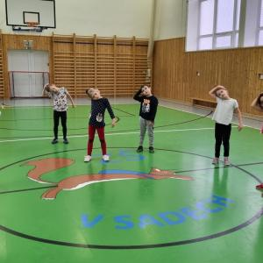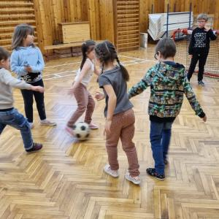

**POJĎTE S NÁMI DO ŠKOL**

**Sobota 23. března 2024**

**9.00 - 16.00**

**Na co se můžete těšit?**

**C:\Program Files (x86)\Microsoft Office\MEDIA\CAGCAT10\j0216724.wmf**

* **kurz předškoláka aneb zápis nanečisto**
* **keramická dílna pro rodiče a děti**
* **vystoupení pěveckého sboru Oříšek**
* **aerobik a další sportovní aktivity**
* **hon na veverku**
* **virtuální realita v praxi (speciální programy a 3D brýle)**
* **stavíme z Merkuru a dalších robotických stavebnic**
* **preventivní program KiVa**
* **škola budoucnosti aneb nové učebny se stávají realitou**

**Zakřížkujte si termíny akcí**

**ve Vašem kalendáři**

**Kontakty**

**školní web:** [**www.zssady.cz**](http://www.zssady.cz)

**e-mail:** [**info@zssady.cz**](mailto:info@zssady.cz)

**telefon: 569 422 179**